化学竞赛习题册
第二篇 结构化学
第 7 章 结构化学基础

题量：24
版本：教师版（含答案）
日期：2026-09-06

第 7 章 结构化学基础

7.1 二元氧化物含氧量（第33届初赛）
2-2 推出二元氧化物（稳定物质）中含氧量最高的化合物。
2-3 9.413 g 未知二元气体化合物含有 0.003227 g 电子，推出该未知物，写出化学式。
2-1 $​^{48}$Ca 轰击 $​^{249}$Cf，生成第 118 号元素 (Og) 并放出 3 个中子。写出配平的核反应方程式。
📖 查看答案
（1） 对于二元氧化物 $M_{m}O_{n}$，其含氧量（氧元素质量分数）可表示为（设 $M$ 的相对原子质量为 $M$）：
$$w(O)=\frac{16n}{M⋅m+16n}$$
经过简单尝试可知，$w(O)$ 的最大值当且仅当 $M=H$ 时取到。比 $H$ 重的元素虽然可能有更高的化合价（即 $n$ 值更高），但这远无法补偿 $M$ 上升带来的分母增加。
可能的组合有 $H_{2}O$、$H_{2}O_{2}$、${HO}_{2}$、$H_{2}O_{3}$、${HO}_{3}$ 等，其中可稳定存在的物质有 $H_{2}O$ 与 $H_{2}O_{2}$，氧含量分别为 $88.81\%$ 和 $94.07\%$。
答案：过氧化氢 $H_{2}O_{2}$（中国化学会官方解答认定 $H_{2}O$ 和 $H_{2}O_{2}$ 均为正确答案）。

7.2 生物无机化学-习题11.4
从脱氧血红蛋白到氧合血红蛋白的过程中，血红素基团发生了什么变化？
📖 查看答案

1. 自旋态转变（核心）
状态 | 自旋态 | d 电子排布 | 磁性
脱氧 | 高自旋（HS） | t₂g⁴e_g² | 顺磁（4 个未成对电子）
氧合 | 低自旋（LS） | t₂g⁶ | 抗磁
O₂ 在第 6 配位配位使分裂能 Δ₀ 增大 → Δ₀ > P → 低自旋稳定。

2. Fe(II) 离子半径与位置变化
- 脱氧态：Fe(II) 高自旋，离子半径 92pm，凸出卟啉平面 60pm（远离 N₄ 平面）
- 氧合态：Fe(II) 低自旋，离子半径 75pm，落入卟啉平面
- 半径收缩是 HS→LS 的直接结果（低自旋 d 电子占据 t₂g，屏蔽更少、有效核电荷更大）

3. 配位几何变化
- 配位数：五配位 → 六配位（第 5 配位近端 His + 新键合的第 6 配位 O₂）
- Fe 从锥形/四方锥位型变为平面六配位（近似八面体）

4. O₂ 的键合方式
O₂ 以类超氧化物型结合：Fe(III)—O₂⁻ ⟷ Fe(II)—O₂ 共振；O−O 键长 183pm（介于 O₂ 121pm 与 O₂²⁻ 149pm 之间），Fe−O−O 角约 115°。Fe 氧化态始终为 +2（O₂ 配位使电子部分离域，不是 Fe 被氧化为 +3）。

5. 引发的蛋白质构象变化
Fe 入平面 → 牵动近端 His → 亚基构象 T 态（紧张）→ R 态（松弛）→ 后续亚基对 O₂ 亲和力增大 → 协同效应（S 形氧合曲线）。

竞赛要点
- 血红蛋白载氧的核心不是 Fe 氧化态变化，而是自旋态驱动的离子半径/位置变化
- 自旋态变化是配位场理论（Δ₀ vs P）在生物体系中的直接应用
- 可与人工自旋交叉（SCO）材料对比：Hb 的 HS↔LS 是天然功能性分子开关

7.3 生物无机化学-习题11.8
指出下列各生物配合物中的金属离子及价态、生物配体类别、生理功能： (1) 碳酸酐酶 (2) 血浆铜蓝蛋白 (3) 顺铂与靶分子结合后 (4) 胰岛素
📖 查看答案
体系 | 金属离子及价态 | 生物配体类别 | 生理功能
(1) 碳酸酐酶 | Zn²⁺（+2，d¹⁰） | 蛋白质残基：3 个 His 咪唑 N + 1 个 H₂O/OH⁻（畸变四面体） | 催化 CO₂+H₂O⇌H₂CO₃（加速约 10⁹ 倍），红细胞 CO₂ 运输
(2) 血浆铜蓝蛋白 | 8 个 Cu（4 Cu(I) + 4 Cu(II)） | 蛋白质 His/Cys 残基（分三型配位） | 催化 Fe(II)→Fe(III)（铁氧化酶活性），铜-铁代谢耦联
(3) 顺铂与靶分子结合后 | Pt(II)（+2，d⁸ 平面四方） | DNA 核酸配体：与相邻鸟嘌呤 N₇ 配位，形成 链内交联（GG 占 65%） | 阻碍 DNA 复制/转录 → 抗肿瘤（cis 活性，trans 无活性）
(4) 胰岛素 | Zn²⁺（+2） | 蛋白质 His 咪唑 N（连接三个胰岛素二聚体） | 稳定胰岛素六聚体结构，延长激素作用时间

补充要点
- 碳酸酐酶：Zn 作 Lewis 酸，使配位水 pKa 降低 → OH⁻ 亲核进攻 CO₂；Zn 本身不氧化还原
- 血浆铜蓝蛋白：Cu(I)/Cu(II) 氧化还原循环完成 Fe²⁺→Fe³⁺（缺铜→铁利用障碍）
- 顺铂：cis-[Pt(NH₃)₂Cl₂] 中两个 Cl⁻ 离去后 Pt 与 DNA 两个相邻 G 配位；几何异构（cis/trans）决定抗癌活性
- 胰岛素：Zn 与 His 配位稳定六聚体，是「金属作为结构稳定因子」的实例

竞赛要点
- 生物配合物分析三要素：金属 + 价态、配体类别、生理功能——一表打天下
- 金属价态决定功能类型：Zn²⁺（Lewis 酸/结构）、Cu⁺/Cu²⁺（电子传递）、Pt²⁺（DNA 交联）
- 顺铂是「配位化学→药物设计」的经典：配位几何（cis/trans）直接决定药理活性

7.4 习题C.1
$β$-胡萝卜素(β-carotene)的结构式如下：
📖 查看答案
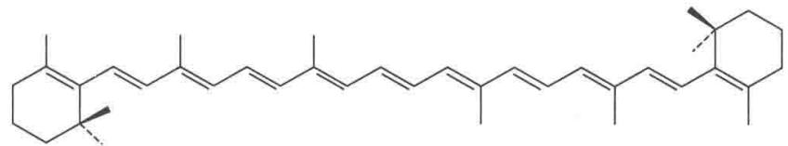
- 若将它的 $π$ 电子近似地按一维箱中粒子处理, 试估算势箱的长度。
- 写出与其 HOMO 和 LUMO 对应的能级表达式。
- 计算将电子从 HOMO 激发到 LUMO 所需的能量及相应的光的波长。
（4） $β$-胡萝卜素显红色，是否可用上述一维势箱模型说明？若不能用此模型解释，可能的因素是什么？

（1）按上述结构式，共有11个C=C双键，每个” $∼$ “按 $248pm$ 计，最后一个双键向外延伸一个单键长，按 $152pm$ 计，得
$$l=248pm×11+152pm=2880pm=2.88×{10}^{−9}m$$
- 能级表达式 $E_{n}=\frac{n^{2}h^{2}}{8ml^{2}}$
$$LUMO:E_{12}=\frac{{12}^{2}h^{2}}{8ml^{2}}, HOMO:E_{11}=\frac{{11}^{2}h^{2}}{8ml^{2}}$$
$$\begin{aligned}ΔE&=E_{12}−E_{11} \\ &=({12}^{2}−{11}^{2})\frac{h^{2}}{8ml^{2}}=(23)\frac{(6.626×{10}^{−34}Js)^{2}}{8×9.110×{10}^{−31}kg(2.88×{10}^{−9}m)^{2}} \\ &=1.67×{10}^{−19}J \\ λ&=\frac{c}{ν}=\frac{ch}{ΔE}=\frac{3.000×{10}^{8}{ms}^{−1}×6.626×{10}^{−34}Js}{1.67×{10}^{−19}J} \\ &=1.19×{10}^{−6}m \\ &=1190nm\end{aligned}$$
（4）由一维势箱模型计算所得的波长超出可见光范围，在近红外区，说明这个模型不能准确地解释 $β$-胡萝卜素显红色的原因。由于这个模型是理想化的，计算得到的箱的长度是个近似数值，而且假设全部 C 原子都在同一平面上，$π$ 轨道相互平行。实际的构象中，共轭 $π$ 键处于同一平面的长度要缩短，导致波长也要变短，进入可见光区。

7.5 习题C.2
本题利用箱中粒子模型处理两个实例：
- 将 KCl 晶体放置在金属钾蒸气中加热, K 原子受辐射而电离, $K→K^{+}+e^{−}$ 。 K⁺ 扩散进入晶体, 使晶体的 K⁺ 离子数目多于 Cl⁻ 离子数目, 晶体的组成变为 $K_{1+δ}Cl$ , 为了保持化合物的电中性, 电子 e⁻ 进入负离子的空位代替 Cl⁻ , 形成 $K_{1+δ}^{+}Cl^{−}e_{δ}^{−}$ , 晶体显紫红色, 这种晶体缺陷结构称色中心。已知 Cl⁻ 离子半径为 181 pm。将电子 e⁻ 看作处于立方体对角线（长为 $1.73×362 pm$ ）作一维势箱运动。试分别求该电子由 HOMO→LUMO 激发所需的能量以及由 LUMO→HOMO 所放出光的波长。
- 金属钾的摩尔体积室温时为 $45.36{ cm}^{3}{ mol}^{−1}$ , 试计算它的 Fermi 能级 $(E_{F})$ , 分别以 J 和 eV 为单位, 并和实验测定值 $2.14eV$ 比较。
📖 查看答案
- 按一维势箱模型
$$\begin{aligned}ΔE&=(2^{2}−1^{2})\frac{h^{2}}{8ma^{2}}=3×\frac{(6.626×{10}^{−34}Js)^{2}}{8×9.109×{10}^{−31}kg(1.73×362pm)^{2}} \\ &=4.60×{10}^{−19}J \\ λ&=ch/ΔE=4.32×{10}^{−7}m\end{aligned}$$
晶体显现的颜色与用一维势箱模型求得的波长一致。
- 对钾的 4s 导带, 每个 K 原子贡献 1 个电子。它的电子密度 N（即每 $1 cm^{3}$ 中自由电子的数目）为
$$6.022×{10}^{23}{mol}^{−1}/45.36{cm}^{3}{mol}^{−1}=1.328×{10}^{22}{cm}^{−3}=1.328×{10}^{28}m^{−3}$$
将 N 代入计算 $E_{F}$ 的公式[见《结构化学基础》(第5版)(8.1.8) 式]
$$\begin{aligned}E_{F}&=\frac{h^{2}}{8π^{2}m}(3π^{2}N)^{2/3} \\ &=\frac{(6.626×{10}^{−34})^{2}J^{2}s^{2}}{8π^{2}×9.109×{10}^{−31}kg}(3π^{2}×1.328×{10}^{28}m^{−3})^{2/3} \\ &=3.28×{10}^{−19}J\end{aligned}$$
将J换算成eV，
$$\begin{aligned}E_{F}&=(3.28×{10}^{−19}J)×(1.036×{10}^{−5}eV/Jmol^{−1})×(6.022×{10}^{23}mol^{−1}) \\ &=2.05eV\end{aligned}$$
所得结果 $E_{F}=2.05 eV$ 和实验测定值 2.14 eV 相近。
【评注】 通过本题的解答，要加深对下面两个问题的理解:
- 金属的自由电子模型。它是将金属中的价电子近似地看作箱中粒子, 运用解箱中粒子 Schrodinger 方程所得的能级, 安排电子, 并推出计算 $E_{F}$ 的公式。通过这些了解金属的性质。
- 单位换算。在做本题时宜将全部单位换成 $kg−m−s$ 进行, 按附录 B 将 $1{ cm}^{3}$ 换成 ${10}^{−6}{ m}^{3}$ , 将 $1 J$ 换成 $1 kg m^{2} s^{−2}$ 。运算时要理解能量换算公式 $1 J mol^{−1}=1.036×{10}^{−5}eV$ , 正确地将 J 换成 $eV$ 。

7.6 习题C.4
${He}^{+}$ 的某状态函数为 $ψ=\frac{1}{4\sqrt{2π}}{\left(\frac{Z}{a_{0}}\right)}^{\frac{3}{2}}\left(2−\frac{Zr}{a_{0}}\right)exp\left[−\frac{Zr}{2a_{0}}\right]$
- 写出该状态的量子数 n, l, m 值；
- 求算该状态节面处的 r 值；
- 计算该状态的能量；
- 计算该状态的角动量；
- 画出 $ψ,ψ^{2}$ 和 $r^{2}ψ^{2}$ 对 r 的简单示意图。
📖 查看答案
- $n=2,l=0,m=0$ 。
- 节面处 $ψ=0$ ，由于 $ψ$ 仅为 r 的函数，由函数可知：$exp\left[−\frac{Zr}{2a_{0}}\right]≠0$ ，节面位置应由 $\left(2−\frac{Zr}{a_{0}}\right)=0$ 来推出：$2−\frac{Zr}{a_{0}}=2−\frac{2r}{a_{0}}=0$ ，得 $r=a_{0}$ ，即节面为 $r=a_{0}$ 的球面。
- He⁺ 为类氢离子, 其能量为
$$E_{2}=−13.6×\frac{Z^{2}}{2^{2}}eV=−13.6eV$$
- 该状态角动量为
$$M=\sqrt{l(l+1)}\frac{h}{2π}=0$$
（5）为了作图，先求 $ψ−r,ψ^{2}−r$ 和 $r^{2}ψ^{2}−r$ 图中节点的位置和极值的位置。由于 $ψ$ 中含有 $\left(2−\frac{Zr}{a_{0}}\right)$ 因子，这3个图的节点位置都在 $r=a_{0}$ 处。而极值位置则需要分别求算：
从 $\frac{dψ}{dr}=0$ ，推得 $r=2a_{0}$ ;
从 $\frac{dψ^{2}}{dr}=0$ ，推得 $r=2a_{0}$ ;
从 $\frac{dr^{2}ψ^{2}}{dr}=0$ ，将 $ψ$ 代入，微分，简化得方程 $r^{2}−3a_{0}+a_{0}^{2}=0$ ，推得 $r=0.38a_{0}$ 和 $2.62a_{0}$ 。根据这些数据以及计算几个不同 r 值时的 $ψ,ψ^{2}$ 和 $r^{2}ψ^{2}$ 的数值，作图示于图C.4。
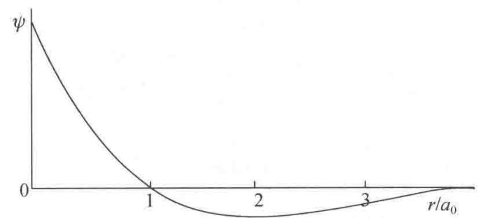
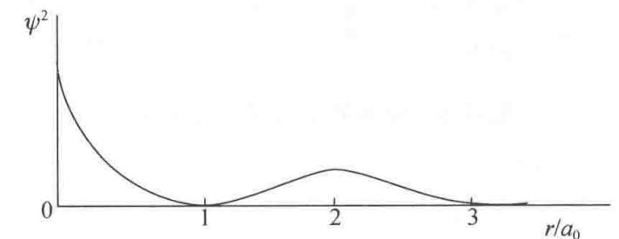
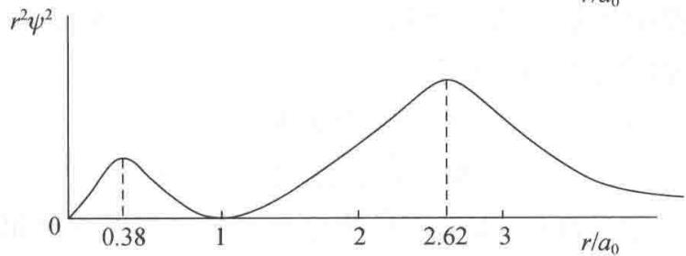 图 C.4 He 正离子的 ψ、ψ2 和 r2ψ2 随 r 的变化关系图
【评注】
（1）由类氢离子波函数 $ψ$ 的表达式判断其量子数，应先看该函数是否含有 $θ$ 和 $ϕ$ 的三角函数成分，如果不含，则 $ψ$ 的大小分布和角度 $θ,ϕ$ 无关，而只是 r 的函数，这时 $ψ$ 围绕核球形对称，l=0, m=0。主量子数 n 应由节面的数目判断，节面数为 n-1；节面的位置 $r=2a_{0}/Z$ ，即随 Z 的增加而减小。
（2）体系的能量 $E_{n}=\frac{Z^{2}}{n^{2}}E_{1}$ ，由于 $E_{1}=−13.6eV$ ，故同一主量子数 $n$ 的状态，原子序数 $Z$ 增加，能量按 Z² 而降低（因系负值，负值大降低多）；对同一种原子（$Z$ 值相同），能量随 n² 增加而上升。
（3）本题中 $ψ−r$ 和 $ψ^{2}−r$ 图大致与 H 原子类似。但节面和极大值点所处位置（即 r 值）不同，$r^{2}ψ^{2}−r$ 图和径向分布图 $r^{2}R^{2}−r$ 相似。

7.7 习题C.5
图 C.5 列出 Sc 原子和离子的能量差，请回答或据此解答下列问题：
- Sc 原子的 3d 和 4s 电子结合能；
- Sc 原子的电子互斥能 $J(s,s)$ , $J(d,s)$ 和 $J(d,d)$ ;
- Sc 原子的 3d 和 4s 单电子轨道能；
- 讨论价电子的增填次序和电离次序。
📖 查看答案
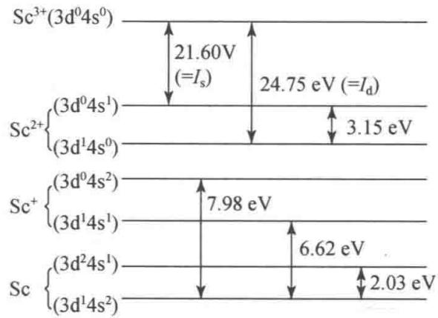 图 C.5 Sc 原子和离子的能量差

（1）电子结合能是指中性原子从某个原子轨道上电离一个电子后，其余轨道上的电子排布并不改变而所需电离能的负值，由图得：
3d 电子结合能为 -7.98 eV
$$4s\text{电子结合能为 }−6.62eV$$
- 按图 C.5 所示的能量高低, 电子互斥能应为正值。由图可推出:
$E_{{Sc}^{+}(3d^{0}4s^{2})}$ 和 $E_{{Sc}^{3+}(3d^{0}4s^{0})}$ 间的能量差为 $−2I_{s}+J(s,s)$ ;
$E_{Sc(3d^{1}4s^{2})}$ 和 $E_{{Sc}^{3+}(3d^{0}4s^{0})}$ 间的能量差为 $−I_{d}−2I_{s}+2J(d,s)+J(s,s)$ 。
由此两式及图示数据可得
$$\begin{aligned}E_{Sc^{+}(3d^{0}4s^{2})}−E_{Sc(3d^{1}4s^{2})}&=[−2I_{s}+J(s,s)]−[−I_{d}−2I_{s}+2J(d,s)+J(s,s)] \\ &=I_{d}−2J(d,s) \\ &=7.98eV\end{aligned}$$
由此可得
$$\begin{aligned}J(d,s)&=(I_{d}−7.98eV)/2 \\ &=(24.75−7.98)eV/2 \\ &=8.38eV\end{aligned}$$
$$\begin{aligned}E_{Sc^{+}(3d^{1}4s^{1})}−E_{Sc(3d^{1}4s^{2})}&=[−I_{d}−I_{s}+J(d,s)]−[−I_{d}−2I_{s}+2J(d,s)+J(s,s)] \\ &=I_{s}−J(d,s)−J(s,s) \\ &=6.62eV\end{aligned}$$
得
$$\begin{aligned}J(s,s)&=I_{s}−J(d,s)−6.62eV \\ &=(21.60−8.38−6.62)eV \\ &=6.60eV\end{aligned}$$
$$\begin{aligned}\text{由} E_{Sc^{+}(3d^{2}4s^{1})}−E_{Sc(3d^{1}4s^{2})}&=[−2I_{d}−I_{s}+J(d,d)+2J(d,s)]−[−I_{d}−2I_{s}+2J(d,s)+J(s,s)] \\ &=I_{s}−I_{d}+J(d,d)−J(s,s) \\ &=2.03eV\end{aligned}$$
得
$$\begin{aligned}J(d,d)&=[I_{d}−I_{s}+J(s,s)+2.03]eV \\ &=(24.75−21.60+6.60+2.03)eV \\ &=11.78eV\end{aligned}$$
（3）单电子轨道能是指该原子轨道上电子电离能的平均值的负值，由图得：
3d 单电子轨道能为 -7.98 eV;
4s 单电子轨道能为 $E_{Sc(3d^{1}4s^{2})}$ 和 $E_{{Sc}^{2+}(3d^{1}4s^{0})}$ 间的能量差值的一半的负值。即为
$$\begin{aligned}\frac{1}{2}[E_{Sc(3d^{1}4s^{2})}−E_{{Sc}^{2+}(3d^{1}4s^{0})}]&=\frac{1}{2}[−I_{d}−2I_{s}+2J(d,s)+J(s,s)−(−I_{d})] \\ &=\frac{1}{2}[−2I_{s}+2J(d,s)+J(s,s)] \\ &=\frac{1}{2}(−2×21.60+2×8.38+6.60)eV \\ &=−9.92eV\end{aligned}$$
- 价电子增填时, 电子进入 ${Sc}^{3+}(3d^{0}4s^{0})$ 的次序为: 第一个电子先进入 $3d$ 轨道, 因它的能级较 $4s$ 低, 低的数值为 $3.15eV$ ; 第二个电子则应进入 $4s$ 轨道, 因 $J(d,d)$ 和 $J(d,s)$ 的差值为 $(11.78−8.38)eV=3.40eV$ , 大于 $3.15eV$ ; 第三个电子仍应进入 $4s$ 轨道, 形成 $Sc(3d^{1}4s^{2})$ 组态, 因它的能量低于 $Sc(3d^{2}4s^{1})$ 组态。
Sc 原子电离时, 先电离 4s 电子, 它的电离能为 6.62 eV, 低于 d 电子电离所需的能量 (7.98 eV); 由 $Sc^{+}(3d^{1}4s^{1})$ 再电离时, 仍先电离 4s 上的电子, 形成 $Sc^{2+}(3d^{1}4s^{0})$ 组态。
所以，价电子填充次序应使体系总能量保持最低，而不单纯按轨道能级高低的次序。上述规律一般也适合于其他过渡金属原子。

7.8 习题C.6
写出 ¹²C¹⁶O分子的基态价电子组态，计算其键级，确定其基态光谱项和磁性。实验测定 ¹²C¹⁶O远红外光谱中前4条谱线的波数分别为3.84506, 7.68998, 11.5346和15.3788cm⁻¹ ,试据此计算CO分子的键长。
📖 查看答案
CO 分子的基态价电子组态为: $(1σ)^{2}(2σ)^{2}(1π)^{4}(3σ)^{2}$ , 其中 $(2σ)^{2}$ 和 $(3σ)^{2}$ 分别为弱反键和弱成键, 它们的成键作用相互抵消, $2σ$ 电子和 $3σ$ 电子可视为孤对电子。$(1σ)^{2}$ 和 $(1π)^{4}$ 皆具强成键性质, 因而 CO 分子的键级为 3。或者为
键级=(成键电子数-反键电子数)/2=(8-2)/2=3
CO 分子的基态谱项为 $​^{1}Σ$ ，所有电子都已配对，分子呈抗磁性。
在双原子分子的转动光谱中，相邻两谱线的波数差即转动常数的2倍。根据实验数据，可得转动常数B:
$$B=\frac{1}{2}Δ\tilde{ν}=1.922{cm}^{−1}$$
¹²C¹⁶O 分子的折合质量 $μ$ 为
$$\begin{aligned}μ&=\frac{m_{C}m_{O}}{m_{C}+m_{O}}=\frac{(12×{10}^{−3}{kgmol}^{−1})(16×{10}^{−3}{kgmol}^{−1})}{(12+16)×{10}^{−3}{kgmol}^{−1}×6.022×{10}^{23}{mol}^{−1}} \\ &=1.139×{10}^{−26}kg\end{aligned}$$
将 B 和 $μ$ 代入公式：
$$\begin{aligned}&B=\frac{h}{8π^{2}Ic}=\frac{h}{8π^{2}μr^{2}c} \\ &r={\left(\frac{h}{8π^{2}μBc}\right)}^{\frac{1}{2}} \\ &={\left[\frac{6.626×{10}^{−34}Js}{8×(3.1416)^{2}×1.139×{10}^{−26}kg×1.922×{10}^{2}m^{−1}×2.998×{10}^{8}{ms}^{−1}}\right]}^{\frac{1}{2}} \\ &=1.131×{10}^{−10}m=113.1pm\end{aligned}$$

7.9 习题C.7
一氧化氮(NO)分子被美国《科学》杂志命名为1992年明星分子。在无机化学和生物无机化学中，它是已得到深入研究的分子之一。
- 写出 NO 基态的价电子组态, 并回答下列问题:
- N 原子和 O 原子间形成什么形式的化学键?
- 键级多少?
- 按原子共价半径估算 N—O 键长，并和实验测定值 115 pm 比较。
- 分子第一电离能比 $N_{2}$ 是高还是低？说明原因。比 $O_{2}$ 又如何？
- NO⁺ 键级是多少？估计其键长。
- NO⁺ 的伸缩振动波数比 NO 是大还是小？估计其数值。
- 若忽略电子的轨道运动对磁矩的贡献, 计算 NO 分子的磁矩。
（3）已知 NO 红外光谱前两个谱带的波数分别为 $1876.2 cm^{−1}$ 和 $3724.6 cm^{−1}$ ，计算第三泛音带的波数。
- NO 紫外光电子能谱(HeII线, 40.8 eV)的一部分示于图 C.7.1 中, 图中的谱带对应于 $2σ$ 轨道。试解释此能谱分裂为两个谱带(分别对应于 $​^{3}Π$ 和 $​^{1}Π$ 态)的原因, 并估算从 $2σ$ 轨道击出的光电子的最大动能。
（5）在腌肉时加入 NaNO₂ ，产生 NO，NO 与从蛋白质中解离出来的硫和铁结合生成 ${\left[{Fe}_{4}S_{3}(NO)_{7}\right]}^{−}$ ，该离子有抑菌、防腐作用。X 射线结构分析表明，该离子的结构如图 C.7.2 所示，请指明该离子所属的点群。
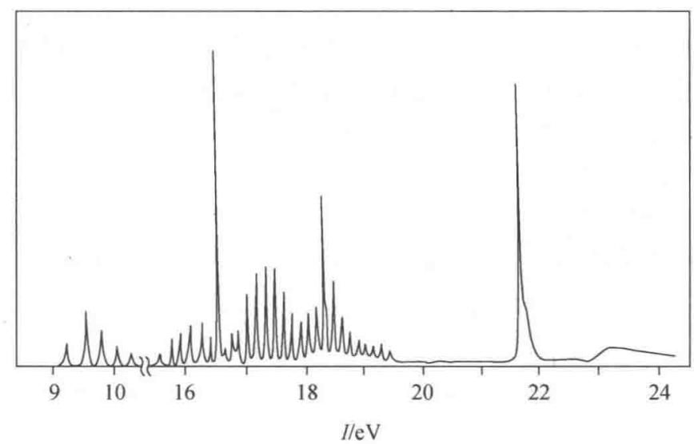 图 C.7.1 NO 的紫外光电子能谱
📖 查看答案
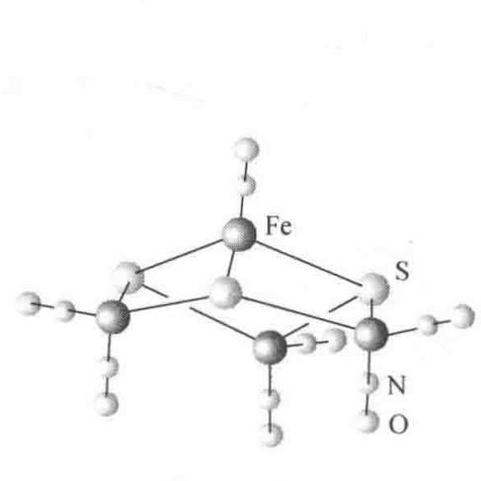 图 C.7.2 Fe4S3(NO)7 负离子的结构

- NO: $(1σ)^{2}(2σ)^{2}(1π)^{4}(3σ)^{2}(2π)^{1}$ 。
- N 原子和 O 原子间形成 1 个 $σ$ 键，1 个 2c-2e $π$ 键和 1 个 2c-3e $π$ 键。
- 键级为 2.5。
- N 的双键和叁键共价半径分别为 62 pm 和 55 pm, O 的分别为 60 pm 和 55 pm。NO 分子的键长介于 N=O 双键 $62 pm+60 pm=122 pm$ 和 N$≡$O 叁键 $55 pm+55 pm=110 pm$ 之间。因是异核双原子分子，应短于 $(122+110) \text{pm}/2=116 \text{pm}$ 。实验测定值为 115 pm，和上述的计算结果符合。
- NO 分子的 I₁ 应小于 N₂ 的 I₁ ，因 NO 是由反键轨道 $(2π)$ 上电离电子，N₂ 是从成键轨道电离电子。NO 分子的 I₁ 也应小于 O₂ 的 I₁ ，因 O₂ 的 $(2π)^{2}$ 是半充满，且 O 的电负性比 N 高。
I₁ 的实验测定值为：NO 9.26 eV, N₂ 15.6 eV, O₂ 12.1 eV。
- NO⁺ 的键级为 3, 它和 CO 是等电子分子。NO⁺ 的键长应短于 $55 pm+55 pm=110 pm$ , 实验测定值为 $106 pm$ 。
- ${NO}^{+}$ 的伸缩振动波数应比 NO 大。应大于 NO 的基态振动波数 $1904{cm}^{−1}$ ( ${NO}^{+}$ 的实验值为 $2300{cm}^{−1}$ )。
- NO 分子只有一个未成对电子, 磁矩可按下面两种方法计算:
$$\begin{aligned}|μ|&=\frac{e}{2m_{e}}Mg_{e}=\frac{e}{2m_{e}}\sqrt{s(s+1)}\frac{h}{2π}g_{e} \\ &=\sqrt{s(s+1)}g_{e}β_{e}=2\sqrt{\frac{1}{2}\left(\frac{1}{2}+1\right)}β_{e} \\ &=\sqrt{3}β_{e}\end{aligned}$$
$$\begin{aligned}μ&=\sqrt{n(n+2)}β_{e}=\sqrt{1(1+2)}β_{e} \\ &=\sqrt{3}β_{e}\end{aligned}$$
- 按非谐振子模型：
$$\tilde{ν}=[1−(v+1)x]v{\tilde{ν}}_{e}$$
从光谱中测得的 ${\tilde{ν}}_{1}={\tilde{ν}}_{e}(1−2x)=1876.2{cm}^{−1}$
$${\tilde{ν}}_{2}=2{\tilde{ν}}_{e}(1−3x)=3724.6{cm}^{−1}$$
解之，得 $x=0.0073,{\tilde{ν}}_{e}=1904.3{cm}^{−1}$ 。
第三泛音带：${\tilde{ν}}_{4}=4{\tilde{ν}}_{e}(1−5x)$ $=4(1−5×0.0073)×1904.3{cm}^{−1}$ $=7339.2{cm}^{−1}$
（4）NO 分子受紫外光照射激发出 $2σ$ 轨道上的电子后，$2σ$ 轨道剩余一个电子，它可能的自旋状态有两种：即和 $2π$ 轨道上的电子自旋相同或相反，故而分裂成 $​^{3}Π$ 和 $​^{1}Π$ 两种状态。由图 C.7.1 可见，$2σ$ 电子结合能（绝对值）约为 21.5 eV。因此，光电子最大动能约为
$$40.8eV−21.5eV=19.3eV$$
- 由图 C.7.2 可见, 离子 ${\left[{Fe}_{4}S_{3}(NO)_{7}\right]}^{−}$ 所属点群为 $C_{3v}$ 。

7.10 习题C.8
下列分子和离子中原子的连接顺序如下：
- F—N—O, (2) N—S—F, (3) H—N—C—N—H, (4) H—N—C—O,
- H—C—N—O, (6) S—C—N—CH₃, (7) S—C—N—SiH₃,
- H—N—N—N, (9) H—C—N—N, (10) H—N—C—N,
写出它们的结构式，说明分子的几何构型和分子所属的点群。
📖 查看答案
- F—N—O：平面形，$C_{s}$
- N—S—F：弯曲形，$C_{s}$
- $H−C≡N=O$ 直线形, $C_{∞v}$
- $S=C=N→{SiH}_{3}$ 直线形, $C_{∞v}$
【评注】 判别分子的结构和形状时，应考虑下列几点:
- 中心原子在满足其正常价态时, 是否还存在孤对电子。存在孤对电子的原子 (如 N, O, S 等) 一般呈现弯曲形。
- 注意孤对电子是否和相邻原子形成配键。例如(7)中 Si 的 d 轨道参与成键, 形成 $pπ→dπ$ 配键。(9) 和 (11) 中, 中心 N 原子与相邻的 N 和 C 原子形成 $pπ→pπ$ 配键, 而使弯曲形结构变为直线形。
- 孤对电子参与成键常可用形成离域 $π$ 键来表达。
- 考虑分子是否存在顺反异构体，例如(3)。使更全面地了解分子的结构。
- 有些分子可以写出共振杂化体, 深入地了解它的性质。

7.11 习题C.9
沙利度胺(thalidomide)商品药名为”反应停”，20世纪60年代曾用此药的消旋体作缓解妊娠反应药物，一些服用这种外消旋药物的孕妇产生畸形婴儿。后来研究表明，该药的两种对映体中只有 R 构型对映体具有镇静作用，而 S 构型对映体则是一种强烈致畸剂。试作图画出这种药物的 R 构型和 S 构型的立体结构。
📖 查看答案
手性分子绝对构型的命名方法, 是根据分子中不对称碳原子连接的 4 个基团(或原子)依照原子序数的大小在空间的排布方式来定。将原子序数最小的基团(如—H)放在离视线最远处, 其余 3 个基团正对观察者, 当这 3 个基团按原子序数的大小次序顺时针排列, 则为 R 构型; 若按大小次序逆时针排列, 定为 S 构型。
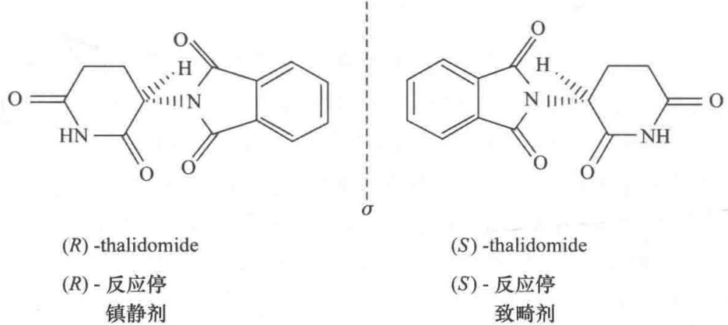 图 C.9 沙利度胺的两种对映体
【评注】
- 分子的立体结构不同, 在生物体内引起不同的分子识别效应, 导致不同的药效。对药物的手性应十分重视。
- 手性药物的应用, 宜区分不同对映体的各自药理作用, 采用单一对映体的形式。

7.12 习题C.10
许多分子的几何构型可通过在立方体的中心、面心和顶点上放置原子来理解。图C.10示出一些分子的结构：（a） P₄ ， As₄ ；（b） CH₄ ， CX₄ （X=F，Cl，Br，I）， SiF₄ ；(c) ${Li}_{4}({CH}_{3})_{4}$ ; (d) $({CH}_{2})_{6}N_{4}$ , $P_{4}O_{6}$ ; (e) $({CH}_{2})_{6}(CH)_{4}$ (金刚烷); (f) SF₆ .
- 写出这些分子所具有的全部对称元素和所属的点群; 哪些分子有对称中心?
- 讨论分子中化学键的性质。
📖 查看答案
- 在图(c)，(d)和(e)中没有表示出H原子。当只考虑非氢原子的对称性时，(a)(e)5种分子中都存在按四面体排列的同一种原子，而剩余的原子具有球体的高对称性。所以，(a)(e)5种分子的对称性都取决于四面体排列的原子。这些分子具有的对称元素为：4个 C₃ ，3个 I₄ ，6个 $σ_{d}$ 。分子的点群为 $T_{d}$ 。它们都不具有对称中心。(f) SF₆ 具有的对称元素为：3个 C₄ ，4个 C₃ ，6个 C₂ ，6个 $σ_{d}$ ，3个 $σ_{h}$ 和i。分子点群为 $O_{h}$ 。
- 分子中化学键的性质讨论如下:
- P₄ 和 As₄ 分子中每个原子以 sp³ 杂化轨道成键，形成弯键。
- 中心原子为 C 原子时，按 sp³ 杂化轨道成键。当为 Si 原子时，Si—F 之间形成 $pπ→dπ$ 配键，导致键长缩短。
- 在 ${Li}_{4}({CH}_{3})_{4}$ 分子中, 形成四中心二电子键(4c-2e 键)。
- 在 $({CH}_{2})_{6}N_{4}$ 分子中, 原子间均形成 $C−N$ 单键。在 $P_{4}O_{6}$ 分子中, $P−O$ 间除共价单键外还有 $pπ→dπ$ 配键形成。
- ${\left({CH}_{2}\right)}_{6}{\left(CH\right)}_{4}$ 分子中 C—C 共价 $σ$ 键间的键角均接近 109.5°。
- SF₆ 分子中 S 原子以 $sp^{3}d^{2}$ 杂化轨道和 F 原子成键。此外，S 原子的 d 轨道还参与 $pπ→dπ$ 配键的形成。

7.13 习题C.11
写出下列分子和离子的中心原子所用的杂化轨道、几何构型，若有不同的键长时估算中心原子和配位原子间的键长，判断它们的磁性。
- $Ni(CO)_{4}$ (2) $Ni(CN)_{4}^{2−}$ (3) NiCl₄²⁻ (4) PtCl₄²⁻ (5) ICl₄⁻ (6) BeF₄²⁻ (7) SbF₄⁻ (8) SF₄⁻
📖 查看答案
- $Ni(CO)_{4}$ : Ni 用 sp³ 杂化轨道和 CO 形成配键, 正四面体形, 抗磁性。
- ${Ni(CN)}_{4}^{2−}$ : Ni 用 dsp² 杂化轨道和 CN⁻ 形成配键, 平面四方形, 抗磁性。
- NiCl₄²⁻ : Ni 用 sp³ 杂化轨道和 Cl⁻ 形成配键, 正四面体形, d⁸ , 顺磁性。
- PtCl₄²⁻ : Pt 用 dsp² 杂化轨道和 Cl⁻ 形成配键, 平面四方形, 抗磁性。
- $ICl_{4}^{−}:I^{3+}$ 用 $sp^{3}d^{2}$ 杂化轨道, 平面四方形, 抗磁性。
- BeF₄²⁻ : Be 用 sp³ 杂化轨道, 四面体形, 抗磁性。
- $SbF_{4}^{−}:Sb^{3+}$ 用 $sp^{3}d$ 杂化轨道。分子形状如图 C.11 所示。
- $SF_{4}:S$ 用 $sp^{3}d$ 杂化轨道, 分子形状如图 C.11 所示。

7.14 习题C.12
多面体几何学和化学的关系日益显得重要。
（1）试证明，当多面体只由五边形面 $(F_{5})$ 和六边形面 $(F_{6})$ 组成，每个顶点都连接3条棱时，不论由多少个顶点组成多面体，其中五边形面的数目总是12个。
（2）已知 C₆₀ 分子是具有足球外形的 32 面体，试计算其价键结构式中的 C—C 单键数目，C=C 双键数目和 C—C $σ$ 键数目。
（3）已知 C₈₀ ， C₈₂ 和 C₈₄ 都能包合金属原子。试分别计算 C₈₀ ， C₈₂ 和 C₈₄ 分子中含有六边形面的数目。
- 气体水合物晶体的结构, 可看作由五边形面和六边形面组成的多面体。试求 $5^{12},5^{12}6^{2},5^{12}6^{3}$ 等三种多面体各由几个 $H_{2}O$ 分子组成, 作图表示这些多面体的结构。
📖 查看答案
- 按 Euler 公式 $F+V=E+2$ 和题意得
$$F_{5}+F_{6}+V=E+2$$
由于每个顶点连接 3 条棱, 每条棱由 2 个顶点连成, 得
$$3V=2E$$
五边形面和六边形面分别由 5 个和 6 个顶点形成, 得
$$5F_{5}+6F_{6}=3V$$
将(2)代入(1)式，得
$$F_{5}+F_{6}+V=1.5V+2$$
将(3)代入(4)式，得
$$5F_{5}+6F_{6}=6F_{5}+6F_{6}−12$$
由此即得
$$F_{5}=12$$
- C₆₀ 分子有 32 个面, $F_{5}=12$ , $F_{6}=20$ , 按 Euler 公式, 棱数 E 为
$$E=60+32−2=90$$
分子中有 60 个 C—C 单键，30 个 C=C 双键。$σ$ 键数目为 90 个。
$$C_{80}:F=0.5×80+2=42, F_{6}=42−12=30$$
$$C_{82}:F=0.5×82+2=43, F_{6}=43−12=31$$
$$C_{84}:F=0.5×84+2=44, F_{6}=44−12=32$$
（4）
$5^{12}:V=2F_{5}−4=2×12−4=20$ ，由20个 $H_{2}O$ 分子组成
$5^{12}6^{2}:V=2(12+2)−4=24$ ，由24个 $H_{2}O$ 分子组成
$5^{12}6^{3}:V=2(12+3)−4=26$ ，由26个 $H_{2}O$ 分子组成
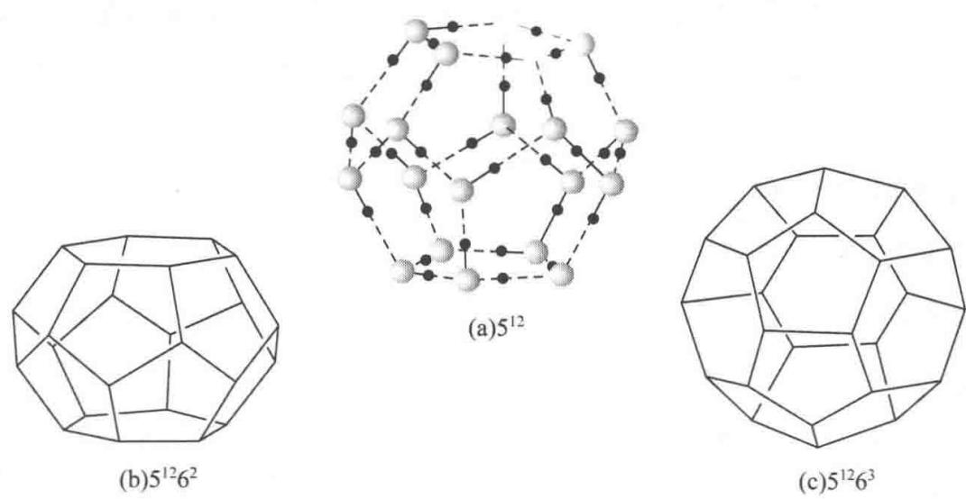 图 C.12 (a) 由 20 个 H2O 分子通过 O—H…O 氢键组成的五角十二面体，(b) 和 (c) 是 5¹²6² 十四面体和 5¹²6³ 十五面体的简单表示

7.15 习题C.13
$SrTiO_{3}$ 晶体属立方晶系，晶胞参数 $a=390.5pm$ 。
（1）按计算键价公式和查得的计算键价的参数，计算 Ti—O 键和 Sr—O 键的键价，计算结构中 Ti⁴⁺ 和 Sr²⁺ 的键价和。
- 若将 O²⁻ 和 Sr²⁺ 一起进行密堆积, 这种堆积属于什么型式? Ti⁴⁺ 填入到什么样的空隙中?
（3）已知 CaTiO₃ 立方晶胞参数 a=394 pm，计算晶体中 Ca²⁺ 和 Ti⁴⁺ 的键价和，用此结果评述 CaTiO₃ 的结构实际上是正交晶系晶体。
（4）已知 BaTiO₃ 晶胞参数 a=401.2 pm，计算 Ba²⁺ 和 Ti⁴⁺ 的键价和。说明 BaTiO₃ 成为重要的铁电材料的内部结构根源。
📖 查看答案
（1）根据图C.13和晶胞参数值，可得：Ti—O键长为 $a/2=195.3pm$ ，$Sr−O$ 间键长为 $\sqrt{2}a/2=276.2pm$ 。查表得 $Ti^{4+}$ 的 $R_{0}=181.5pm,{Sr}^{2+}$ 的 $R_{0}=211.8pm$ 。
Ti—O间键价：$S=exp\left[\frac{181.5 \text{pm}−195.3 \text{pm}}{37 \text{pm}}\right]=0.689$
Sr—O间键价：$S=exp\left[\frac{(211.8−276.2)pm}{37pm}\right]=0.175$
Sr²⁺ 的键价和：$12×0.175=2.10$
${Ti}^{4+}$ 的键价和：$6×0.689=4.13$
键价和与该离子的价态相近。
- 若将 $O^{2−}$ 和 ${Sr}^{2+}$ 一起进行密堆积, 形成立方最密堆积。${Ti}^{4+}$ 填入到这种堆积的八面体空隙中。
（3）由 $CaTiO_{3}$ 的立方晶胞参数值计算所得 Ti⁴⁺ 和 Ca²⁺ 的键价和均偏离其原子价较多，结构不稳定。所以要改变晶体对称性，变为正交晶系。
（4）由 BaTiO₃ 计算所得 ${Ti}^{4+}$ 的键价和为 3.58, ${Ba}^{2+}$ 的键价和为 2.70。$BaTiO_{3}$ 在低于 $393K$ 时，因立方晶系结构 ${Ti}^{4+}$ 和 ${Ba}^{2+}$ 的键价和偏离理论值较多，不稳定，因而改变结构，使晶体对称性变为 $C_{4v}$ 和 $C_{2v}$ 点群，无对称中心，使它具有自发极化效应。$BaTiO_{3}$ 晶体成为重要的铁电材料的内部结构根源就在于此。

7.16 习题C.14
配位化合物的组成、结构和性质，常可用经验规律进行理解，试回答下列问题：
- 根据十八电子规则, 推算下列配合物化学式中的 x 值:
$$Cr(CO)_{x}, V(NO)_{x}(CO)_{2}, {\left[Mn\left(C_{6}H_{6}\right)(CO)_{x}\right]}^{+}$$
（2）试计算下列金属簇合物中，金属簇已有的价电子数(g)、金属-金属键的键数(b)及金属簇的几何构型。
$${Os}_{4}(CO)_{14}, {\left[{Ru}_{4}N(CO)_{12}\right]}^{−}, {Pt}_{4}{\left({CH}_{3}{CO}_{2}\right)}_{8}$$
（3）某 ML₆ 配合物在低自旋时变成拉长的八面体，试写出配合物中 M 原子的 d 电子组态。
- 对下列配合物：
$$Co(H_{2}O)_{6}^{3+}, Cr(H_{2}O)_{6}^{2+}, {Fe(CN)}_{6}^{4−}\text{和}{FeF}_{6}^{3−}$$
- 写出它们的 d 电子组态, 哪一种容易出现几何形态的变形效应(即出现了 Jahn-Teller 效应)?
- 求出变形的这种配合物的配位场稳定化能。
- 计算其磁矩(忽略电子的轨道运动对磁矩的贡献)。
📖 查看答案
- ${Cr(CO)}_{x}:6+2x=18,x=6$​
$$V(NO)_{x}(CO)_{2}:5+3x+2×2=18,x=3$$
$${\left[Mn(C_{6}H_{6})(CO)_{x}\right]}^{+}:7+6+2x−1=18,x=3$$
- ${Os}_{4}(CO)_{14}:g=4×8+14×2=60$​
$$b=\frac{1}{2}(4×18−60)=6$$
四面体形
$[{Ru}_{4}N(CO)_{12}]^{−}:g=4×8+5+12×2+1=62$​
$$b=\frac{1}{2}(4×18−62)=5$$
蝴蝶形
${Pt}_{4}({CH}_{3}{CO}_{2})_{8}:g=4×8+8×4=64$​
$$b=\frac{1}{2}(4×18−64)=4$$
平面四方形
（3）该配合物中 M 的电子组态应为 $(t_{2g})^{6}(d_{z^{2}})^{1}$ 。

  - 4个配合物中心原子的 d 电子组态分别为
$$\begin{matrix}Co(H_{2}O)_{6}^{3+}:(t_{2g})^{4}(e_{g}^{*})^{2}; & Cr(H_{2}O)_{6}^{2+}:(t_{2g})^{3}(e_{g}^{*})^{1} \\ Fe(CN)_{6}^{4−}:(t_{2g})^{6}(e_{g}^{*})^{0}; & FeF_{6}^{3−}:(t_{2g})^{3}(e_{g}^{*})^{2}\end{matrix}$$
$Cr(H_{2}O)_{6}^{2+}$ 的 $e_{g}^{*}$ 轨道 d 电子排布不对称，因而出现变形效应。
- $Cr(H_{2}O)_{6}^{2+}$ 的配位场稳定化能为 $0.6Δ_{o}$
- $Cr(H_{2}O)_{6}^{2+}$ 的磁矩为 $μ=4.9β_{e}$

7.17 习题C.15
在晶体的衍射中，系统消光指的是什么现象？举三例说明系统消光和结构中对称元素及点阵型式的联系。证明体心立方点阵晶体的系统消光为:“在hkl型衍射数据中, $h+k+l=$ 奇数”。
📖 查看答案
系统消光是指晶体的衍射数据中，有许多衍射的强度系统地、有规律地为零，即不出现衍射。例如:
（1）晶体结构属体心立方点阵型式，在它的 $hkl$ 型衍射中，$h+k+l=$ 奇数的衍射点一律不出现。
- 垂直于 b 轴有 n 滑移面时，在 h0l 型衍射中，$h+l=$ 奇数的衍射点一律不出现。
（3）平行于 c 轴有 2₁ 螺旋轴时，在 00l 型衍射中，l 为奇数的衍射点一律不出现。
对体心立方点阵晶体，根据结构因子公式:
$$F_{hkl}=\sum_{j=1}^{N}{f_{j}}exp[i2π(hx_{j}+ky_{j}+lz_{j})]$$
当 $h+k+l=$ 偶数，$F_{hkl}=2f_{Na}$ ；当 $h+k+l=$ 奇数，$F_{hkl}=0$ 。
结构因子为 0, 衍射强度为 0, 即不出现衍射。

7.18 习题C.16
碘的晶体结构参数列于表 C.16。
正交晶系，空间群 $D_{2h}^{18}−Cmca$，晶胞参数 $a=713.6 pm,b=468.6 pm,c=978.4 pm$，晶胞中分子数 $Z=4[I_{2}]$，碘原子坐标参数 $x=0,y=0.15434,z=0.11741$。
- 写出晶胞中 8 个原子的坐标参数；
- 画出晶体结构沿 x 轴的投影图；
- 计算 I₂ 分子的键长 ( r₃₋₄ );
- 计算 I₂ 分子间的非键接触距离 $(r_{1−4},r_{1−7})$ ;
- 描绘出 I₂ 分子的大小和形状；
- 计算碘晶体的密度。
📖 查看答案
- 晶胞中 I 原子的坐标参数如下:
1(0, 0.15434, 0.11741), 5(1/2, 0.15434, 0.38259),
2(0, 0.84566, 0.88259), 6(1/2, 0.84566, 0.61741),
3(0, 0.34566, 0.61741), 7(1/2, 0.65434, 0.11741),
4(0, 0.65434, 0.38259), 8(1/2, 0.34566, 0.88259).
- I₂ 晶体结构沿 x 轴的投影示于图 C.16.1 中。
（3）I₂ 分子内 I—I 键长 $r_{3−4}=271.5pm$
（4）层内分子间的最短接触距离 $r_{1−4}=349.6pm$
层间分子间的最短接触距离 $r_{1−7}=426.9pm$
（5）I₂ 分子呈哑铃形，长为 708 pm。最大处直径为 436 pm。
（6）碘晶体的密度 $D=5.16{gcm}^{−3}$ (110 K)

7.19 习题C.18
有一 AB₂ 型立方晶系晶体，晶胞中有 2 个 A, 4 个 B。
- 若将 B 视为作密堆积, 则其堆积型式为立方最密堆积；
- A 占据的多面体空隙为四面体空隙, 占据该种空隙的分数为 $\frac{1}{4}$;
- 该晶体的空间点阵型式为简单立方, 结构基元为2个A和4个B;
- 联系坐标参数为 $\left(\frac{1}{2},\frac{1}{2},0\right)$ 和 $\left(\frac{1}{2},0,\frac{1}{2}\right)$ 的两个 B 原子的基本对称操作为 C₃¹ 。
📖 查看答案
- 若将 B 视为作密堆积, 则其堆积型式为立方最密堆积；
- A 占据的多面体空隙为四面体空隙, 占据该种空隙的分数为 $\frac{1}{4}$;
- 该晶体的空间点阵型式为简单立方, 结构基元为2个A和4个B;
- 联系坐标参数为 $\left(\frac{1}{2},\frac{1}{2},0\right)$ 和 $\left(\frac{1}{2},0,\frac{1}{2}\right)$ 的两个 B 原子的基本对称操作为 C₃¹ 。

7.20 习题C.19
金属元素铒(Er)和镧(La)的晶体结构分别为六方最密堆积ABAB…(A3型)和双六方最密堆积ABACABAC…(A3’型)。这两种晶体结构的空间群都属于 $D_{6h}^{4}−P6_{3}/mmc$ 。
Er: $a=355.9pm,c=558.7pm,Z=2$
La: $a=377.0pm,c=1215.9pm,Z=4$
- 画出晶胞沿 c 轴的结构投影图, 写出两种结构中原子的坐标参数。
Er: $(0,0,0),(1/3,2/3,1/2)$ ；La：$(0,0,0),(0,0,1/2),(1/3,2/3,3/4),(2/3,1/3,1/4)$
- 计算两种结构中原子半径。
La 的原子半径: $a/2=188.5pm$
Er 的原子半径：$a/2=177.5pm$
（4）Er 的密度 $D=9.064g{cm}^{−3}$，La 的密度 $D=6.615g{cm}^{−3}$
Er 的密度比 La 高得多, 主要归因于镧系收缩效应和相对原子质量随着原子序数的增加而加大这两个因素的作用。
📖 查看答案
- 画出晶胞沿 c 轴的结构投影图, 写出两种结构中原子的坐标参数。
Er: $(0,0,0),(1/3,2/3,1/2)$ ；La：$(0,0,0),(0,0,1/2),(1/3,2/3,3/4),(2/3,1/3,1/4)$
- 计算两种结构中原子半径。
La 的原子半径: $a/2=188.5pm$
Er 的原子半径：$a/2=177.5pm$
（4）Er 的密度 $D=9.064g{cm}^{−3}$，La 的密度 $D=6.615g{cm}^{−3}$
Er 的密度比 La 高得多, 主要归因于镧系收缩效应和相对原子质量随着原子序数的增加而加大这两个因素的作用。

7.21 习题C.20
（1）设碳原子的半径为 r，则立方金刚石晶体中碳原子的空间占有率表达式为 $34.05\%$；
（2）在金刚石晶体中，坐标为 $\left(\frac{1}{4},\frac{1}{4},\frac{1}{4}\right)$ 的碳原子经某一对称操作后与坐标为 $\left(\frac{1}{2},\frac{1}{2},0\right)$ 的碳原子重合，则该对称操作所依据的对称元素为 $d$ 滑移面，其方位为垂直于 $z$ 轴、在 $z=\frac{1}{8}$ 处；
（3）从某晶体中找到3个相互垂直的 C₂ 轴、2个 $σ_{d}$ ，则该晶体属于四方晶系，属于 $D_{2d}$ 点群。
（4）某有机晶体的空间群为 $C_{2h}^{5}−P\frac{2_{1}}{c}$ ，该空间群记号的意义为：$C_{2h}$ 为晶体学点群；P 为简单点阵型式；2₁ 为在平行于 b 方向上有 2₁ 螺旋轴；c 为在垂直于 b 方向上有 c 滑移面。
📖 查看答案
（1）设碳原子的半径为 r，则立方金刚石晶体中碳原子的空间占有率表达式为 $34.05\%$；
（2）在金刚石晶体中，坐标为 $\left(\frac{1}{4},\frac{1}{4},\frac{1}{4}\right)$ 的碳原子经某一对称操作后与坐标为 $\left(\frac{1}{2},\frac{1}{2},0\right)$ 的碳原子重合，则该对称操作所依据的对称元素为 $d$ 滑移面，其方位为垂直于 $z$ 轴、在 $z=\frac{1}{8}$ 处；
（3）从某晶体中找到3个相互垂直的 C₂ 轴、2个 $σ_{d}$ ，则该晶体属于四方晶系，属于 $D_{2d}$ 点群。
（4）某有机晶体的空间群为 $C_{2h}^{5}−P\frac{2_{1}}{c}$ ，该空间群记号的意义为：$C_{2h}$ 为晶体学点群；P 为简单点阵型式；2₁ 为在平行于 b 方向上有 2₁ 螺旋轴；c 为在垂直于 b 方向上有 c 滑移面。

7.22 习题C.21
金刚石结构是一种基本的、重要的结构型式，晶体结构所属的空间群为 $O_{h}^{7}−F\frac{4_{1}}{d}\overline{3}\frac{2}{m}$ 。
- 写出两套分别由面心立方点阵联系的 C 原子坐标参数。
- 指出四重对称轴的名称和记号。
（3）通过晶胞中心点的点对称元素组成 $T_{d}$ 点群。
- 金刚石晶体结构有对称中心，位置在 $\left(\frac{1}{8},\frac{1}{8},\frac{1}{8}\right)$ ，即C—C键的中心点。
- 由对称中心联系的两个 C 原子的成键构象为交叉型。
（6）平行于 $yz$ 平面的金刚石滑移面处在 $x$ 值为 $\frac{1}{8},\frac{3}{8},\frac{5}{8},\frac{7}{8}$ 等处。
- 将图 C.21.1 中去掉一套由面心立方点阵联系的 C 原子，它属 $O_{h}$ 点群，不存在金刚石滑移面 (d)。
- 将图 C.21.1 中的一套 C 原子换成 Si 原子得 SiC 结构, 它属 $T_{d}$ 点群, 为立方硫化锌型结构。Si—C 键长为 188.3 pm。SiC 俗称金刚砂，硬度为 9，仅次于金刚石。
（9）将 Si 原子换成 Ca 原子，C 换成 F 原子，再加上体心和棱心位置的 F 原子，得 CaF₂ 结构，点群为 $O_{h}$ ，俗称反萤石型结构。
- 将原点移至 Ca 原子上, F 原子周围有 4 个 Ca 原子, 呈四面体形配位, Ca 原子周围有 8 个 F 原子, 呈立方体形配位。
（11）将 C 原子换成 Si 原子，再在 Si 原子的连线中心点放 O 原子，其结构为 $β−$方石英。
- $β$-方石英的密度 $D=2.08g{cm}^{−3}$，Si—O 键长 $d=158.0pm$
（13）将图 C.21.5(a) 的 $A_{2}B$ 型结构中加上 B 原子，得 NaTl 的结构。将 A 原子用黑线相连，B 原子用双线相连，得到两套金刚石型结构。
- NaTl 的结构中，Tl—Tl 间距离为 324.2 pm。Tl 原子按正四面体形成键。
（15）NaTl 结构同时含有共价键、金属键和离子键。这类化合物具有明显的金属性。
📖 查看答案
- 写出两套分别由面心立方点阵联系的 C 原子坐标参数。
- 指出四重对称轴的名称和记号。
（3）通过晶胞中心点的点对称元素组成 $T_{d}$ 点群。
- 金刚石晶体结构有对称中心，位置在 $\left(\frac{1}{8},\frac{1}{8},\frac{1}{8}\right)$ ，即C—C键的中心点。
- 由对称中心联系的两个 C 原子的成键构象为交叉型。
（6）平行于 $yz$ 平面的金刚石滑移面处在 $x$ 值为 $\frac{1}{8},\frac{3}{8},\frac{5}{8},\frac{7}{8}$ 等处。
- 将图 C.21.1 中去掉一套由面心立方点阵联系的 C 原子，它属 $O_{h}$ 点群，不存在金刚石滑移面 (d)。
- 将图 C.21.1 中的一套 C 原子换成 Si 原子得 SiC 结构, 它属 $T_{d}$ 点群, 为立方硫化锌型结构。Si—C 键长为 188.3 pm。SiC 俗称金刚砂，硬度为 9，仅次于金刚石。
（9）将 Si 原子换成 Ca 原子，C 换成 F 原子，再加上体心和棱心位置的 F 原子，得 CaF₂ 结构，点群为 $O_{h}$ ，俗称反萤石型结构。
- 将原点移至 Ca 原子上, F 原子周围有 4 个 Ca 原子, 呈四面体形配位, Ca 原子周围有 8 个 F 原子, 呈立方体形配位。
（11）将 C 原子换成 Si 原子，再在 Si 原子的连线中心点放 O 原子，其结构为 $β−$方石英。
- $β$-方石英的密度 $D=2.08g{cm}^{−3}$，Si—O 键长 $d=158.0pm$
（13）将图 C.21.5(a) 的 $A_{2}B$ 型结构中加上 B 原子，得 NaTl 的结构。将 A 原子用黑线相连，B 原子用双线相连，得到两套金刚石型结构。
- NaTl 的结构中，Tl—Tl 间距离为 324.2 pm。Tl 原子按正四面体形成键。
（15）NaTl 结构同时含有共价键、金属键和离子键。这类化合物具有明显的金属性。

7.23 习题C.22
NiAs结构是一种简单而重要的二元化合物的结构型式。它的结构可简单地表述为：As原子作hcp，Ni原子填入全部八面体空隙中。NiAs的六方晶胞参数为 $a=360.2pm,c=500.9pm$ 。
- 试按所列的六方晶胞中原子坐标参数, 画出结构图。
$Ni:0 0 0, 0 0 \frac{1}{2}; As:\frac{2}{3} \frac{1}{3} \frac{1}{4}, \frac{1}{3} \frac{2}{3} \frac{3}{4}.$​
- 试计算 NiAs 中每个原子周围近邻的同一种原子以及另一种原子的数目和距离。
Ni: 6As(八面体), 距离为 242.8 pm; 2Ni(直线形), 距离为 c/2=250.5 pm; 6Ni(六角形，在 ab 平面),距离为 a=360.2 pm
As: 6Ni（三方棱柱体形），距离为 242.8 pm; 12As (hcp 配位)
- 计算 NiAs, CoTe 和 CoTe₂ 的轴长比 c/a。结果与等径圆球 hcp 的 c/a=1.633 相比明显偏小，说明金属原子间相互作用增强。
- M—M 间的距离为 c/2。NiAs:Ni—Ni为c/2=250.5pm，与金属镍中镍原子间的距离 249.2 pm 相近。这也与这类晶体具有金属光泽、不透明，是电的良导体的性质相符。
（7）从空间因素和电子因素考虑，许多 ${AB}_{n}$ 型金属间化合物采用 NiAs 型结构。
📖 查看答案
- 试按所列的六方晶胞中原子坐标参数, 画出结构图。
$Ni:0 0 0, 0 0 \frac{1}{2}; As:\frac{2}{3} \frac{1}{3} \frac{1}{4}, \frac{1}{3} \frac{2}{3} \frac{3}{4}.$​
- 试计算 NiAs 中每个原子周围近邻的同一种原子以及另一种原子的数目和距离。
Ni: 6As(八面体), 距离为 242.8 pm; 2Ni(直线形), 距离为 c/2=250.5 pm; 6Ni(六角形，在 ab 平面),距离为 a=360.2 pm
As: 6Ni（三方棱柱体形），距离为 242.8 pm; 12As (hcp 配位)
- 计算 NiAs, CoTe 和 CoTe₂ 的轴长比 c/a。结果与等径圆球 hcp 的 c/a=1.633 相比明显偏小，说明金属原子间相互作用增强。
- M—M 间的距离为 c/2。NiAs:Ni—Ni为c/2=250.5pm，与金属镍中镍原子间的距离 249.2 pm 相近。这也与这类晶体具有金属光泽、不透明，是电的良导体的性质相符。
（7）从空间因素和电子因素考虑，许多 ${AB}_{n}$ 型金属间化合物采用 NiAs 型结构。

7.24 习题C.23
什么是广义的钙钛矿？当前钙钛矿在能源和材料科学研究中十分重要，它也是地球中含量最多的矿物。试参阅资料，写一些读书笔记和心得体会，提出一些进一步钻研的问题。
📖 查看答案
狭义的钙钛矿是指 CaTiO₃ 矿物，广义的钙钛矿则指具有钙钛矿结构的 ABX₃ 型化合物，其中 A 为半径较大的正离子，B 为半径较小的正离子，X 为负离子。
在钙钛矿太阳能电池中，通过材料组成元素的调控，增强电池吸收入射光并将光能转化为电能的作用。近年来以 ABX₃ 钙钛矿为原型，光电转换效率可超过 20%。
BaTiO₃ 钙钛矿晶体在不同温度下结构不同, 性质也不同。在 393～1733 K 之间为立方钙钛矿型结构。在 278～393 K 之间, 晶体属四方晶系, 具有铁电性。
地球中含量最多的矿物是 $(Mg,Fe){SiO}_{3}$ 钙钛矿（布里奇曼石），约占地球体积的38%。

